Ćwiczenia doskonalące koordynację wzrokowo-słuchowo-ruchową

1.Rytm
Potrzebne przedmioty:
- klocki,
- piłka,
- kredka,
- mały miś,
- auto.
Do tego ćwiczenia są nam potrzebne klocki, miś ,auto, kredka, piłka. Rozkładamy wszystkie przedmioty na stole. Dziecka zadaniem jest ułożenie przedmiotów według słyszanego i podanego rytmu. Prosimy, aby dziecko ułożyło przedmioty znajdujące się na stole w następujący sposób np. auto, piłka, kredka. Czynność powtarzamy kilkakrotnie. Podane przedmioty można zastąpić dowolnymi.

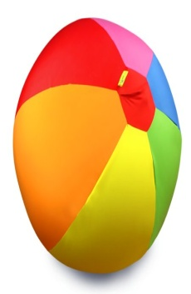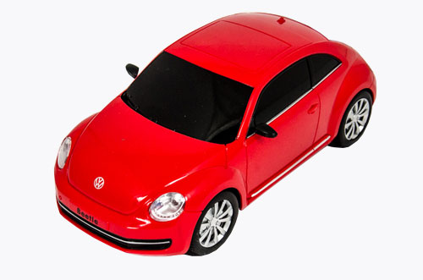

2. Figury geometryczne
Rozkładamy przed dzieckiem ilustracje, które przedstawiają figury geometryczne np. trójkąt, kwadrat, prostokąt, koło. Dziecko dopasowuje dwie identyczne figury do siebie oraz nazywa je. Kolejnym zadaniem jest składanie figur z części. Dziecko otrzymuje wzór całej figury i wyszukuje elementy, które są częściami wzoru i układa z nich wskazaną figurę.

3.Części ciała
Dziecko stoi naprzeciwko rodzica. Następnie prosimy, aby dziecko wskazało części ciała i nazwało je:
- pokaż nogę, rękę, oko, stopę itp.
- pokaż lewą nogę, oko, itp.,
- pokaż prawą nogę, rękę,
- podnieś lewą rękę, prawą nogę,
- zamknij prawe, oko,
- zasłoń lewe ucho.
Czynność powtarzamy kilkakrotnie.
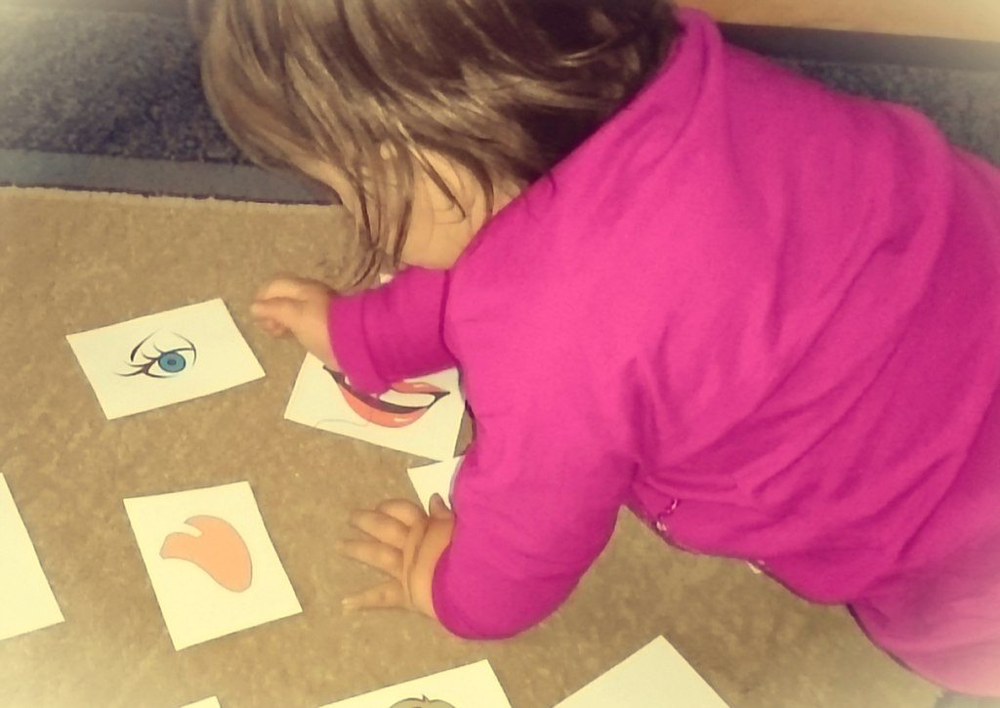

4. Zwierzęta łąki
Należy przygotować kolorowe ilustracje zwierząt żyjących na łące (żaba, biedronka, motyl, bocian, ślimak, pszczoła). Następnie kolejno pokazujemy obrazki dziecku. Prosimy, aby dziecko podało nazwy ,a następnie naśladowało sposób poruszania się tych zwierząt.
